

SIGA Cloud Native Flow

Rapport de demonstration DevOps, DevSecOps et GitOps

Stage d’été - Plateforme de gestion de taches conteneurisee et supervisee.

Prepare par | Iheb Belaid
Date | 9 aout 2026

SOMMAIRE

Synthese du livrable
SIGA Cloud Native Flow transforme une application de gestion de taches Spring Boot / Angular en une plateforme cloud native demonstrable de bout en bout. Le livrable couvre la qualite applicative, la securite, la construction d'images, le deploiement GitOps, Kubernetes et l'observabilite.
Resultat principal. Un commit sur main est valide par CI, analyse par les controles qualite et securite, livre dans GHCR, reference par GitOps, synchronise par ArgoCD sur MicroK8s et observe dans Prometheus/Grafana.

Perimetre traite
• Backend Spring Boot avec Actuator et endpoint /actuator/prometheus.
• Frontend Angular servi par Nginx avec proxy /api vers le backend.
• PostgreSQL StatefulSet avec stockage persistant dans Kubernetes.
• GitHub Actions sur runner Ubuntu auto-heberge: CI, Quality And Security, Release And GitOps.
• GHCR, Helm, GitOps dans le meme repository, ArgoCD et MicroK8s local.
• Prometheus, Grafana et ServiceMonitor pour le backend Spring Boot et ArgoCD.
• Acces de demonstration par Ingress avec todo.local, argocd.local, grafana.local et prometheus.local.

Ordre de lecture
• Architecture et chaine de livraison.
• Onze preuves visuelles de la demonstration finale.
• Retour d'experience: erreurs, diagnostic, corrections et apprentissages.
• Checklist de reprise et recommandations de stabilisation.

ARCHITECTURE

Architecture et flux de livraison
Le poste Windows contient le repository et declenche les commits Git. La machine virtuelle Ubuntu heberge le runner GitHub Actions, Docker, SonarQube et le cluster MicroK8s. Les images produites sont publiees dans GitHub Container Registry (GHCR). ArgoCD surveille le dossier GitOps du repository et applique le chart Helm cible dans le namespace cloud-native-flow.
Commit UI | CI | Qualite  Securite | GHCR | GitOps | ArgoCD | MicroK8s  Grafana

Chaine de responsabilite
Etage | Role | Resultat attendu
CI | Tests backend/frontend et build Angular | Code verifie avant livraison
DevSecOps | SonarQube, OWASP et Trivy | Qualite, dependances et images analysees
Release | Build Docker et publication GHCR | Images taguees par SHA
GitOps | Mise a jour image-tags.yaml | Etat desire versionne
ArgoCD | Synchronisation automatique Helm | Application Synced / Healthy
Observabilite | Prometheus et Grafana | Cluster, application et ArgoCD visibles

DEMONSTRATION DE BOUT EN BOUT

Preuve 01 - Integration continue validee
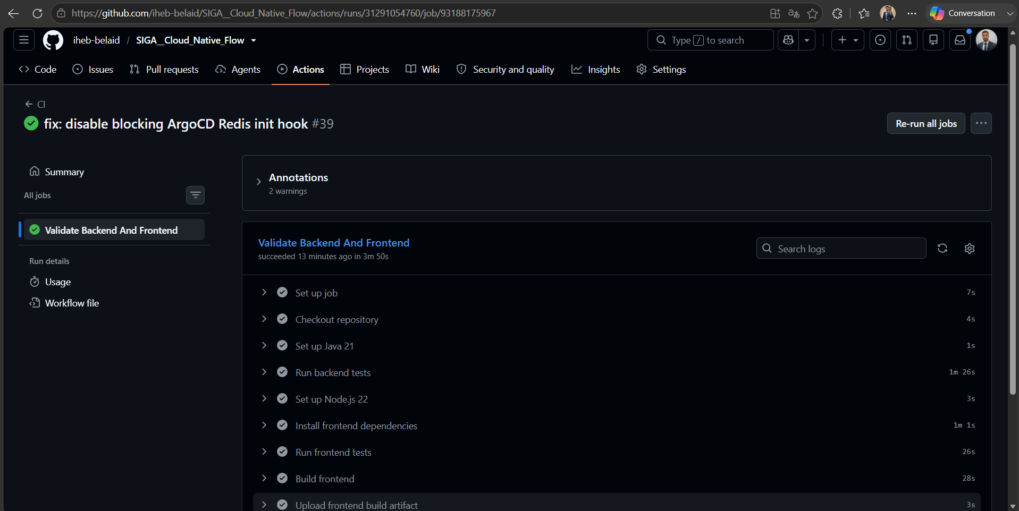
Figure 01 - Integration continue validee
Le workflow CI execute sur le runner Ubuntu auto-heberge valide le code source: tests backend, tests frontend, build Angular et publication de l'artefact frontend. La coche verte confirme que les controles applicatifs minimaux sont passes avant toute livraison.

DEMONSTRATION DE BOUT EN BOUT

Preuve 02 - Qualite et securite valides
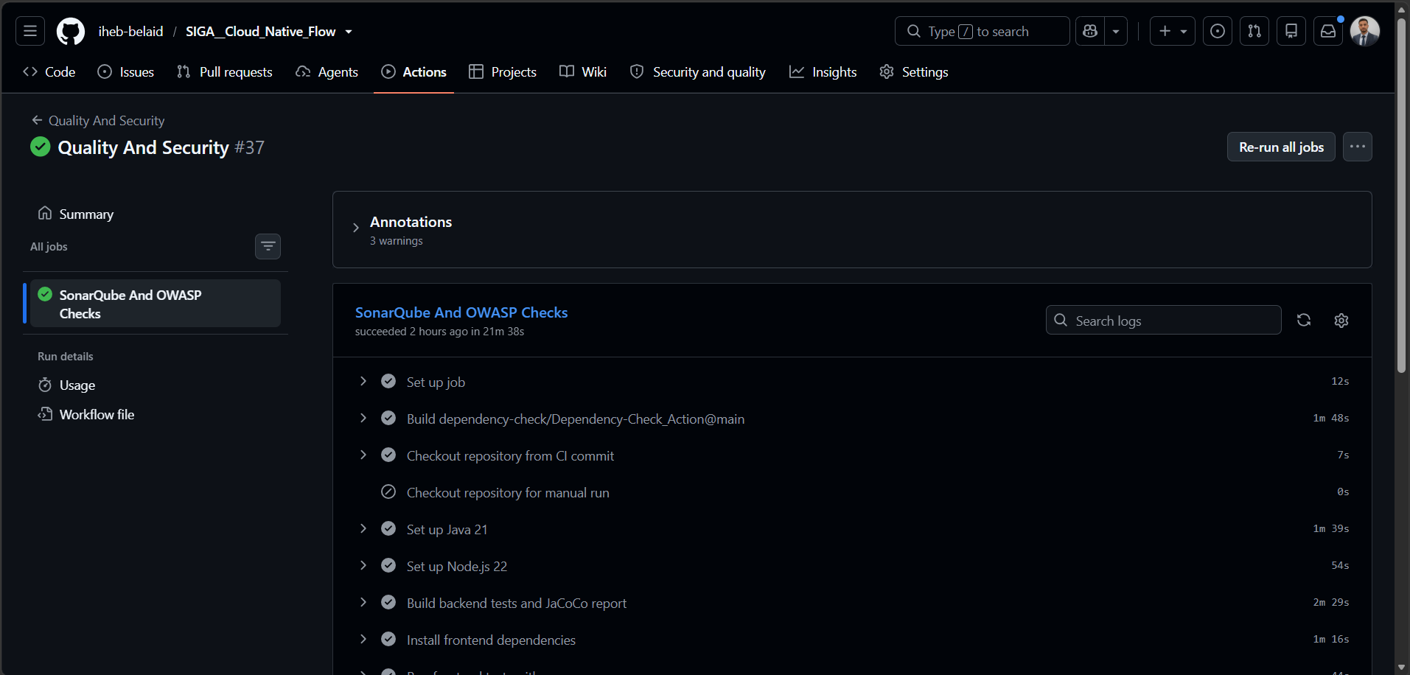
Figure 02 - Qualite et securite valides
Le workflow Quality And Security s'execute apres la CI. Il lance les analyses SonarQube, les tests avec couverture et OWASP Dependency-Check, puis publie les rapports exploitables dans GitHub Actions.

DEMONSTRATION DE BOUT EN BOUT

Preuve 03 - Release, Trivy et livraison GitOps
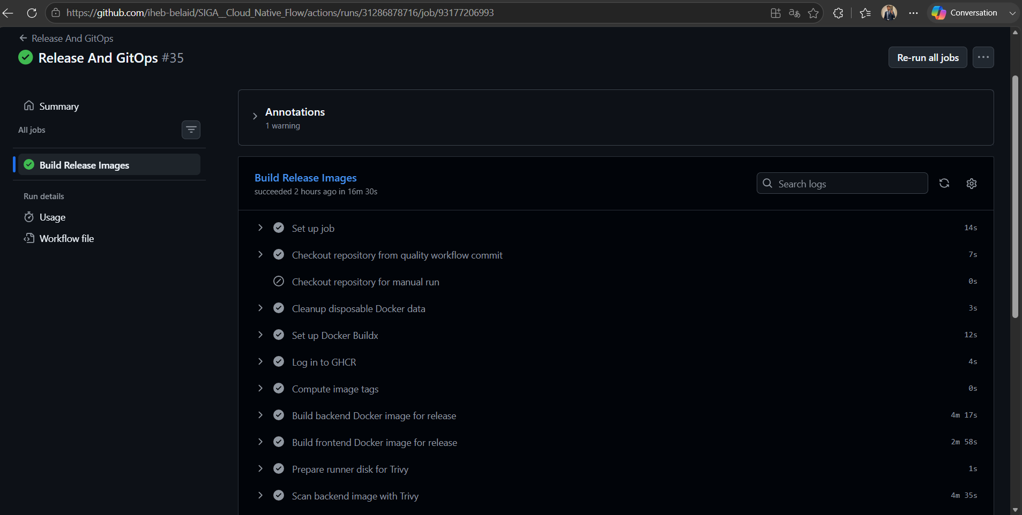
Figure 03 - Release, Trivy et livraison GitOps
Le workflow Release And GitOps construit les images Docker multi-stage, les scanne avec Trivy, les publie dans GHCR, puis met a jour les tags immuables consommes par le deploiement GitOps.

DEMONSTRATION DE BOUT EN BOUT

Preuve 04 - Tags d'images immuables
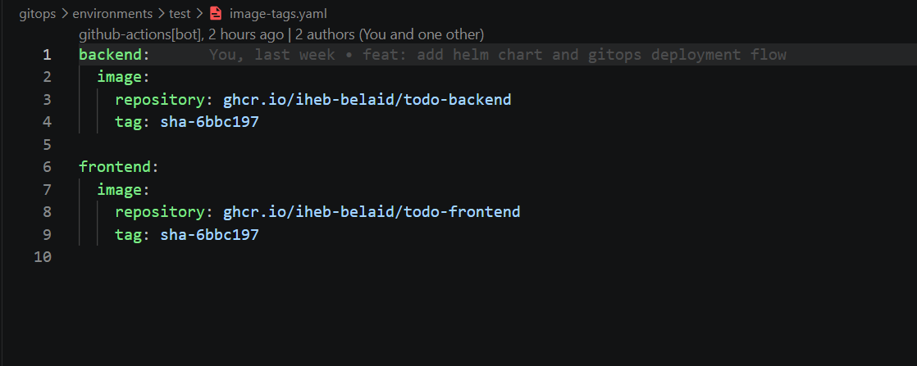
Figure 04 - Tags d'images immuables
Le fichier gitops/environments/test/image-tags.yaml reference les images backend et frontend GHCR avec le meme tag SHA. Cette trace rend le deploiement reproductible et lie un commit a une version precise des conteneurs.

DEMONSTRATION DE BOUT EN BOUT

Preuve 05 - ArgoCD synchronise et sain
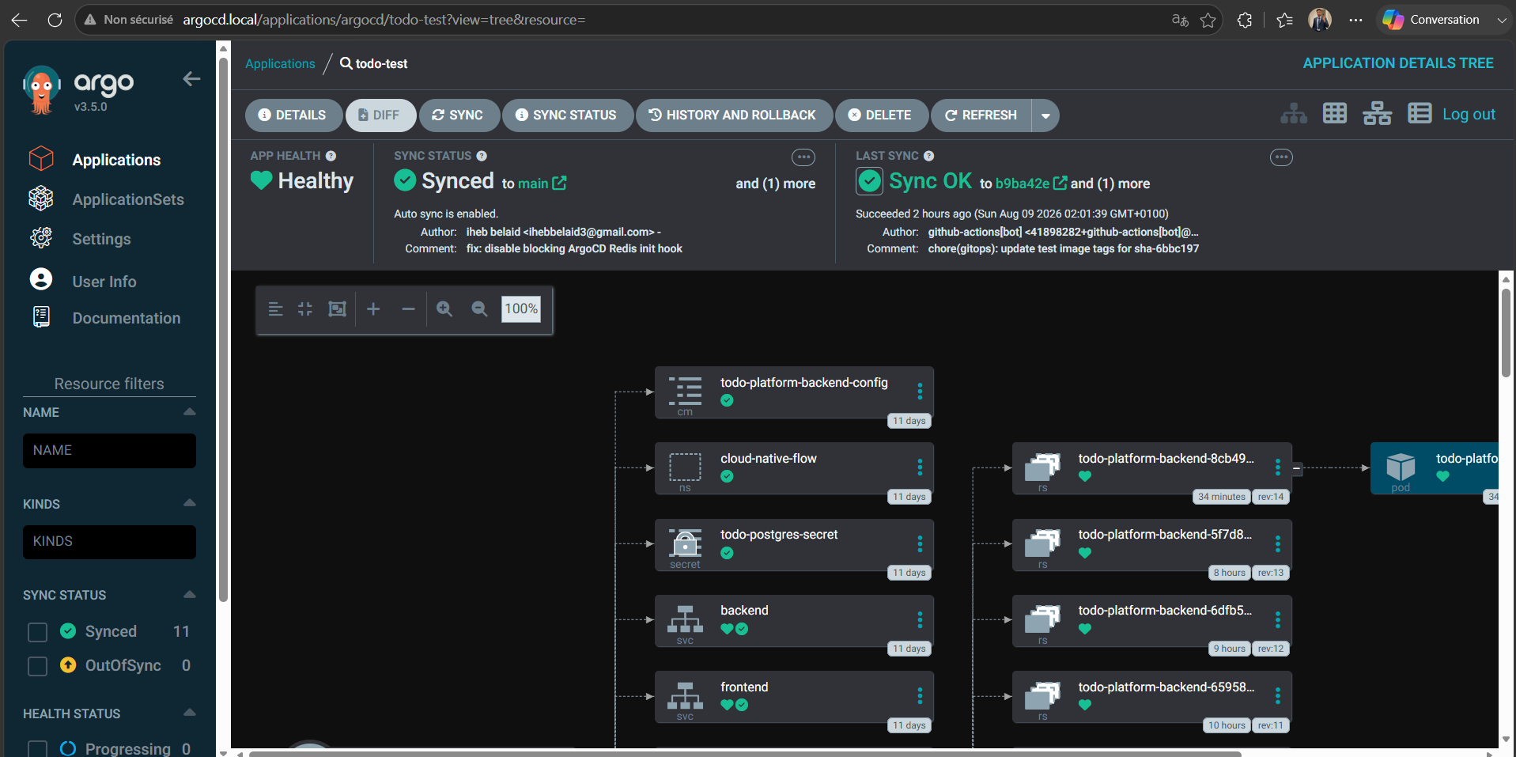
Figure 05 - ArgoCD synchronise et sain
ArgoCD detecte le changement GitOps, applique le chart Helm dans le cluster MicroK8s et confirme l'etat Synced / Healthy de l'application todo-test. L'historique relie la synchronisation au commit GitHub Actions bot.

DEMONSTRATION DE BOUT EN BOUT

Preuve 06 - Workloads Kubernetes operationnels
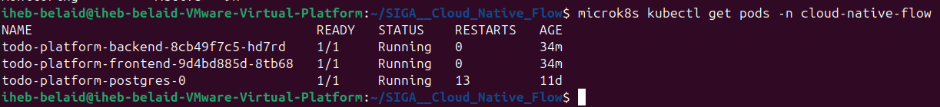
Figure 06 - Workloads Kubernetes operationnels
Les trois composants de la plateforme sont en etat Running dans le namespace cloud-native-flow: backend Spring Boot, frontend Angular/Nginx et PostgreSQL StatefulSet. PostgreSQL conserve son stockage persistant.

DEMONSTRATION DE BOUT EN BOUT

Preuve 07 - Application accessible par Ingress
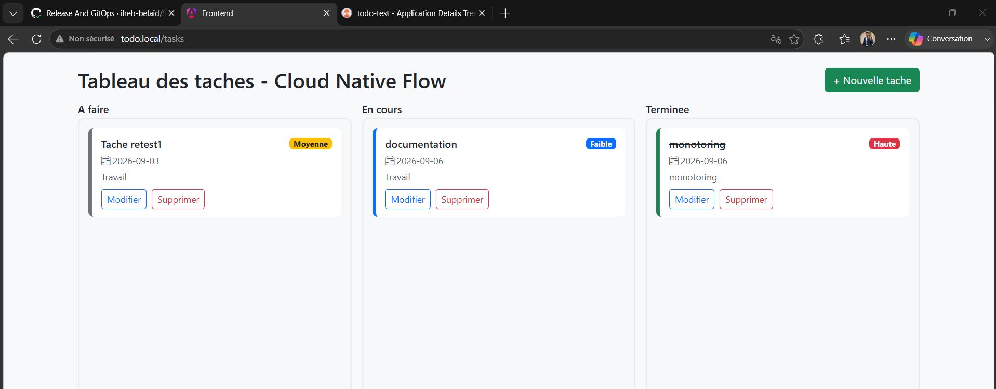
Figure 07 - Application accessible par Ingress
Le tableau Angular est accessible via http://todo.local/tasks, sans port-forward. Cette preuve confirme le routage Ingress, le proxy Nginx /api, la communication frontend-backend et l'affichage des donnees PostgreSQL.

DEMONSTRATION DE BOUT EN BOUT

Preuve 08 - Vue cluster Grafana
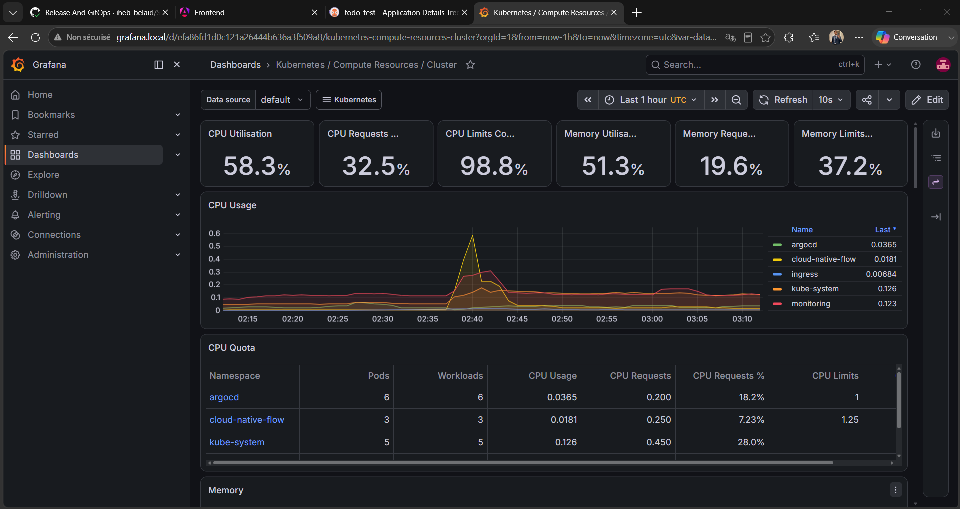
Figure 08 - Vue cluster Grafana
Le dashboard Kubernetes / Compute Resources / Cluster affiche l'utilisation CPU et memoire du cluster MicroK8s ainsi que les namespaces de la demonstration: argocd, cloud-native-flow, ingress, kube-system et monitoring.

DEMONSTRATION DE BOUT EN BOUT

Preuve 09 - Vue namespace applicatif
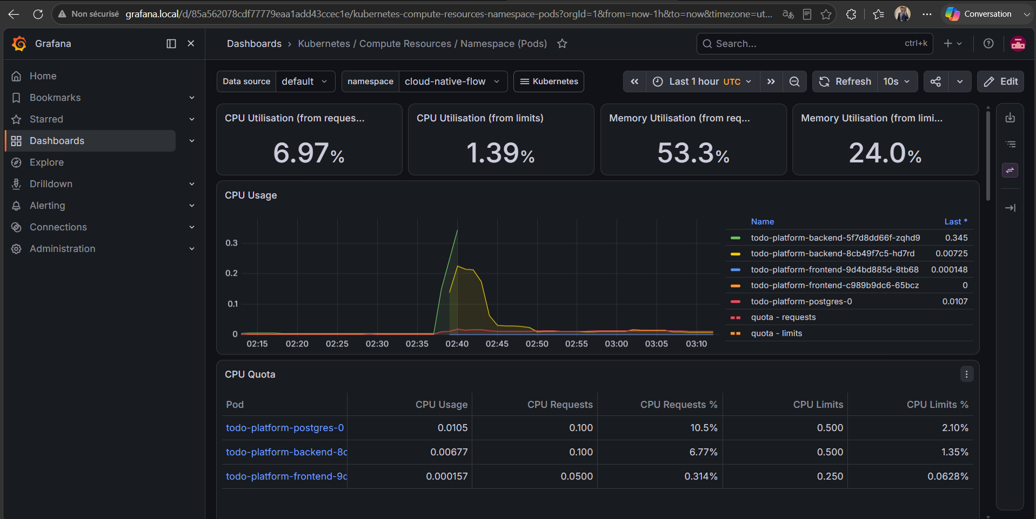
Figure 09 - Vue namespace applicatif
Le dashboard Kubernetes / Compute Resources / Namespace (Pods), filtre sur cloud-native-flow, expose les ressources des pods backend, frontend et PostgreSQL. Il sert a suivre les requests, limits et la consommation reelle.

DEMONSTRATION DE BOUT EN BOUT

Preuve 10 - Metriques Spring Boot
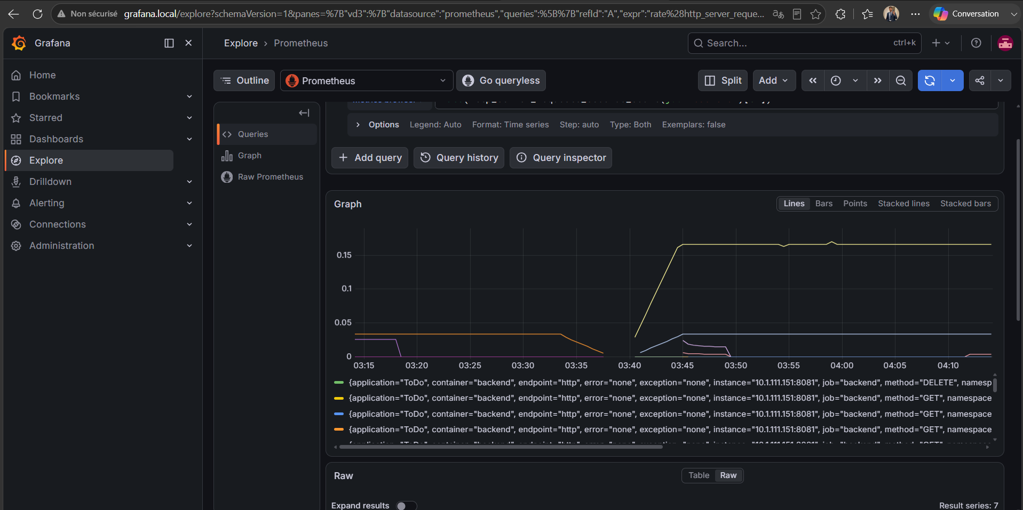
Figure 10 - Metriques Spring Boot
Grafana Explore interroge Prometheus sur les metriques exposees par /actuator/prometheus. La courbe de requetes HTTP confirme que le ServiceMonitor collecte les metriques du backend Spring Boot apres generation de trafic API.

DEMONSTRATION DE BOUT EN BOUT

Preuve 11 - Metriques ArgoCD
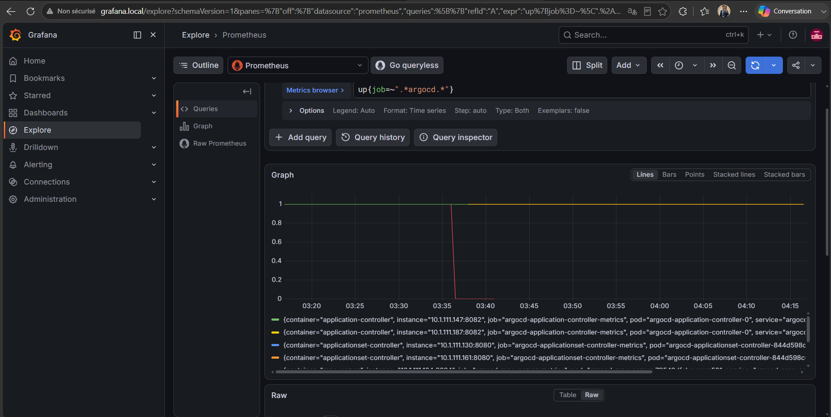
Figure 11 - Metriques ArgoCD
La requete PromQL up{job=~".*argocd.*"} retourne les composants ArgoCD avec une valeur 1. Cela prouve que Prometheus supervise les services d'ArgoCD en plus de l'application et du cluster.

RETOUR D'EXPERIENCE

1. Performance et communication du runner auto-heberge
Symptome observe: Des jobs CI restaient en attente ou depassaient 30 minutes; GitHub Actions signalait parfois une perte de communication avec le runner.
Demarche de diagnostic: Les logs GitHub et systemd ont permis de distinguer un ralentissement des post-etapes de cache, une saturation ponctuelle de la VM et une coupure reseau VMware NAT.
Correction appliquee: Test sans caches, controle du service actions.runner, redemarrage des services VMware NAT/DHCP/Authorization, verification ping/curl, puis relance ciblee des jobs une fois le runner Idle.
Resultat et enseignement: Les workflows sont redevenus executables. L'enseignement est de verifier d'abord reseau, disque et charge du runner avant de modifier le YAML de pipeline.

RETOUR D'EXPERIENCE

2. Authentification SonarQube et acces reseau local
Symptome observe: Le scanner Maven recevait HTTP 401, puis plus tard un timeout HTTP vers SonarQube alors que le conteneur etait demarre.
Demarche de diagnostic: Le premier incident provenait du token Sonar incorrect ou absent. Le second etait lie a l'indisponibilite reseau de la VM; docker ps et /api/system/status ont confirme que SonarQube etait sain localement.
Correction appliquee: Creation d'un token valide, ajout des secrets GitHub SONAR_HOST_URL et SONAR_TOKEN, validation de l'API d'authentification puis retablissement du reseau avant reexecution.
Resultat et enseignement: Les analyses backend et frontend sont maintenant poussees vers SonarQube par le workflow Quality And Security sans mot de passe expose dans Git.

RETOUR D'EXPERIENCE

3. OWASP Dependency-Check dans un conteneur GitHub Action
Symptome observe: Dependency-Check ne trouvait pas JAVA_HOME et refusait aussi d'ecrire son rapport dans un repertoire absent.
Demarche de diagnostic: Le chemin Java configure par setup-java appartenait a l'hote du runner, tandis que Dependency-Check s'executait dans son propre conteneur. Le parametre out exigeait egalement un dossier existant.
Correction appliquee: Configuration d'un runtime Java compatible avec l'action et ajout d'une etape explicite de creation de reports/dependency-check avant le scan. L'analyseur Central instable a ete desactive lorsque le reseau le rendait non fiable.
Resultat et enseignement: Le workflow produit un rapport OWASP exploitable tout en evitant les faux blocages lies a l'environnement du runner.

RETOUR D'EXPERIENCE

4. Trivy, CVE reelles et espace disque du runner
Symptome observe: Le scan Trivy telechargeait une base Java tres volumineuse, depassait le delai, puis echouait lorsque le disque de la VM etait presque sature. Le scan a egalement remonte des CVE dans Spring Boot, Tomcat, Jackson et PostgreSQL JDBC.
Demarche de diagnostic: Les journaux Trivy ont revele le telechargement de bases de vulnerabilites et df -h/docker system df ont confirme la pression disque. Le rapport distinguait les vulnerabilites de l'image OS de celles du JAR applicatif.
Correction appliquee: Mise a jour des dependances backend vulnerables, image frontend Nginx durcie, cache Trivy gere, nettoyage de donnees Docker supprimables et etape de preparation disque avant les scans. Les timeouts ont ete adaptes au runner local.
Resultat et enseignement: Les images sont maintenant scannees avant publication GHCR et les vulnerabilites bloquantes ont ete traitees plutot qu'ignorees.

RETOUR D'EXPERIENCE

5. Echec fonctionnel Angular: POST /api/tasks en 403
Symptome observe: Le backend repondait avec curl mais l'interface Angular affichait Impossible d'enregistrer la tache. L'onglet Network du navigateur montrait POST /api/tasks - 403 Forbidden.
Demarche de diagnostic: La comparaison entre curl via Nginx et la requete navigateur a isole une regle CORS trop restrictive apres le changement d'adresse de la VM et le passage par le host todo.local.
Correction appliquee: Alignement du proxy Nginx, du port du Service backend et de la variable APP_CORS_ALLOWED_ORIGINS avec l'origine Ingress. Redploiement Helm puis verification POST depuis navigateur et curl.
Resultat et enseignement: La creation de categories et de taches fonctionne depuis le frontend, le backend et PostgreSQL. Le diagnostic a montre qu'un 403 applicatif est different d'un probleme de reseau ou de port-forward.

RETOUR D'EXPERIENCE

6. Installation ArgoCD bloquee par le hook Redis
Symptome observe: Helm restait en pending-install ou pending-upgrade parce que le job argocd-redis-secret-init ne se terminait pas; les options --wait atteignaient leur timeout.
Demarche de diagnostic: La consultation des jobs, de l'historique Helm et un job de controle ont permis d'isoler le hook de secret Redis comme point bloquant, distinct de l'etat final des pods ArgoCD.
Correction appliquee: Nettoyage du job bloque, retour temporaire a une revision saine puis configuration versionnee redisSecretInit.enabled=false. Les commandes --no-hooks/--wait=false ont ete reservees a la recuperation, pas a la configuration normale.
Resultat et enseignement: ArgoCD est installe et expose par Ingress; l'application todo-test revient a Synced / Healthy et les upgrades ne dependent plus de ce hook instable.

RETOUR D'EXPERIENCE

7. MicroK8s, changement d'IP NAT et Ingress Traefik
Symptome observe: Apres une coupure et un reset VMware, l'adresse NAT de la VM a change. Les certificats kubelet ne contenaient pas la nouvelle IP et le controller Ingress est reste sans pod apres une reprise interrompue.
Demarche de diagnostic: Les commandes ip route, ping de la passerelle, openssl sur les SAN des certificats, kubectl get daemonset et un pod busybox de controle ont permis de valider les causes reseau, certificat et scheduling.
Correction appliquee: Reactivation des services VMware, ajustement/regeneration des certificats MicroK8s pour la nouvelle IP, liberation de l'espace disque, redemarrage complet microk8s stop/start puis reactivation propre de l'addon ingress.
Resultat et enseignement: Traefik est revenu a 1/1 Running et todo.local, argocd.local, grafana.local et prometheus.local sont accessibles sans port-forward. Les documents utilisent maintenant <VM_IP> pour rester reproductibles.

RETOUR D'EXPERIENCE

8. Configuration Prometheus et retention Alertmanager
Symptome observe: L'installation de kube-prometheus-stack a ete refusee: spec.retention: Invalid value: 7d.
Demarche de diagnostic: Le message de validation de la CRD Alertmanager indiquait que la retention attend une duree au format heures/minutes/secondes et non le raccourci en jours.
Correction appliquee: La valeur 7d a ete remplacee par 168h dans le fichier versionne deploy/monitoring/kube-prometheus-stack-values.yaml, puis le chart a ete applique apres verification de la disponibilite des pods.
Resultat et enseignement: Prometheus, Grafana, les ServiceMonitors du backend et les cibles ArgoCD sont operationnels. Le correctif montre l'importance de lire la validation Kubernetes plutot que de contourner l'erreur.

CHECKLIST

Conclusion et reprise de demonstration
La demonstration finale valide un flux de livraison complet, reproductible et observable. Les captures de ce rapport constituent les preuves principales du livrable de stage. Les secrets restent dans GitHub Secrets ou Kubernetes et ne sont pas presents dans le repository ni dans ce document.

Checklist de demonstration
• Verifier le runner self-hosted Idle et la connectivite de la VM avant le commit de demonstration.
• Pousser un changement UI visible; observer CI, Quality And Security puis Release And GitOps.
• Verifier que image-tags.yaml contient les nouveaux tags SHA et que GHCR contient les deux images.
• Verifier dans ArgoCD: todo-test Synced / Healthy.
• Verifier les pods cloud-native-flow Running et ouvrir http://todo.local.
• Verifier les dashboards Grafana et les requetes PromQL backend/ArgoCD.

Commandes de controle
microk8s kubectl get application todo-test -n argocd -o jsonpath='{.status.sync.status}{" / "}{.status.health.status}{"\n"}'
microk8s kubectl get pods -n cloud-native-flow
curl http://todo.local/api/tasks/board
curl http://todo.local/actuator/health
curl -H "Host: todo.local" http://<VM_IP>/api/categories

ANNEXE

Index des preuves
Capture | Element demontre
01-ci-green.png | Integration continue validee
02-quality-security-green.png | Qualite et securite valides
03-release-gitops-green.png | Release, Trivy et livraison GitOps
04-gitops-image-tags.png | Tags d'images immuables
05-argocd-synced-healthy.png | ArgoCD synchronise et sain
06-kubernetes-pods.png | Workloads Kubernetes operationnels
07-application-ingress.png | Application accessible par Ingress
08-grafana-cluster.png | Vue cluster Grafana
09-grafana-namespace.png | Vue namespace applicatif
10-grafana-backend.png | Metriques Spring Boot
11-grafana-argocd.png | Metriques ArgoCD

